תפקוד תאי עצב
תאי עצב מעבירים אותות. האותות עוברים בתאי עצב וגם בין תאי עצב. אותות הם סימנים , מעין קוד. יש להם מנגנון יצירת אותות וגם פענוחים.
קיימים שני סוגי אותות:

- אות חשמלי: חשמל הינו סוג של __________, ויש לו השפעה שיכולה לגרום ל___________.
- אות כימי: שינוי המתרחש עקב השפעה הדדית שיש ל___________
זה על זה. כתוצאה מהשפעה זו חל שינוי במבנה ה__________. שינוי זה יכול לשמש כ_________.
במוח יש שימוש בשני סוגי אותות אלה.

מחסן מילים: חומרים, אנרגיה, חומרים, אות, שינוי

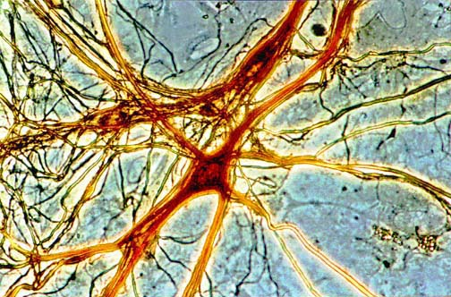

מושגים:
השלם בין מושג לפירושו
מושג | פירוש
דחף עיצבי | בתגובה לגירוי שגורם תא העצב אשר יציבותו מתערערת וישנו מעבר לערך קריטי שנקרא סף. תא העצב מגיב בשרשרת של אותות מהירים
מצב מנוחה | אות שעובר בתוך תא העצב. אות זה עובר באקסון לאחר שעבר את הסף.
מצב פעולה | לתא עצב יש יחידה שמקבלת החלטות: לירות או לא לירות? האות יעבור רק אם הצליח לגרום לערעור יציבות מספיק חזק שעבר את הסף (ערך קריטי).
אות חשמלי | כך נקרא האות החשמלי המועבר בתוך תא העצב.
אות כימי | כאשר מתקבל גירוי כשלהו (ריח, רגשות, ת  צלילים) זה יגרום לתא להפרעה, ערעור המאזן והיציבות. מצב זה יכול להתפתח בשני כיוונים: א. המצב היציב אינו מתערער בצורה ניכרת והתא חוזר למצב מנוחה. ב. המצב היציב מתערער במידה ניכרת והתא יורה אותות.
ערעור יציבות התא | מצב בו נשמרת יציבות בתא והוא אינו מעביר אותות.
ערך קריטי - סף | חומרים שעוברים ומשפיעים זה על זה משמשים כאות כימי. אות זה עובר בין תא עצב אחד לשני.

שאלות:
- האם כל גירוי הנקלט על ידי תא עצב גורם להופעת דחף עיצבי? ________________________________________________
- מהם התנאים ליצירת דחף עיצבי? ________________________________________________________________________________________________
- ניתן להתייחס את תא עצב כאל יחידה "מקבלת החלטות". למה הכוונה? ________________________________________________________________________________________________
- איזה הגיון ביולוגי יש בקיום "סף"? ________________________________________________________________________________________________
- אם הדחפים הנוצרים בתאי עצב זהים, כיצד אנו מבחינים בגירויים שונים? ________________________________________________________________________________________________

עבודה נעימה

